NASTAVNIČKA PRIPREMA ZA SAT MATEMATIKE

NASTAVNIK: Tanja Debelec | ŠKOLA: I.OŠ Čakovec
RAZRED: 8. razred | PROGRAM UČENJA MATEMATIKE:  redovni, osnovna škola

NASTAVNA CJELINA: Pitagorin poučak
NASTAVNA JEDINICA: Primjena Pitagorina poučka na pravokutnik

1. ISHODI (REZULTATI) UČENJA :
K
a. temeljna znanja
Učenici će:
- ponoviti pojam pravokutnog trokuta
- ponoviti Pitagorin poučak
- ponoviti pojam pravokutnika i dijagonale pravokutnika
- ponoviti formule za opseg i površinu pravokutnika

b. vještine i sposobnosti
Učenici će:
- razvijati sposobnost izdvajanja i povezivanja danih podataka
- primjenjivati i rabiti prethodno stečena znanja
razvijati vještinu rabljenja matematičke notacije
c. vrijednosti i stavovi
Učenici će:
- razvijati vještinu usredotočenosti na rad
- razvijati sposobnost za ustrajan i predan rad
- razvijati sustavnost u radu
- stjecati vještine točnosti, preciznosti i urednosti u radu
- razvijati zanimanje za geometriju
- razvijati sposobnost samostalnog donošenja zaključaka
- razvijati sposobnost pažljivog čitanja i praćenja uputa

2. KORELACIJE UNUTAR MATEMATIKE I S DRUGIM NASTAVNIM PREDMETIMA
- unutar nastave matematike
3. TIP NASTAVNOG SATA  - sat obrade nove nastavne jedinice | 5. NASTAVNE METODE  - heuristička metoda  - metoda razgovora
4. NASTAVNI OBLICI  - samostalan rad | 5. NASTAVNE METODE  - heuristička metoda  - metoda razgovora
6. NASTAVNA SREDSTVA  - udžbenik i zbirka zadataka (Alfa) | 7. NASTAVNA POMAGALA  - geometrijski pribor
8. LITERATURA ZA UČITELJA/ICU
- udžbenik i zbirka zadataka iz matematike za 8. razred osnovne škole
- Nastavni plan i program za osnovne škole 2014.
- Nacionalni okvirni kurikulum, 2010.

ARTIKULACIJA SATA

1. UVODNI DIO SATA (5 minuta)
- analiza i provjera domaće zadaće
- kratko ponavljanje prethodnog gradiva
- na ploču nacrtati pravokutnik kao nogometno igralište
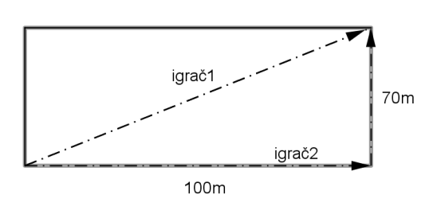
Motivacijski zadatak: Neka se dva igrača nalaze u kutu igrališta s lijeve strane i žele doći do lopte u desni
gornji kut igrališta. Na koliko načina to mogu igrači napraviti?
Koliki će put prijeći igrač 2 koji ide po stranicama pravokutnika, tj. rubom igrališta? (170m)
Koliki će put prijeći igrač broj 1 ako ide po dijagonali pravokutnika? (oko 122m)
Kako to možemo izračunati? (primjenom Pitagorina poučka)

2. GLAVNI DIO SATA (15 minuta)
- s učenicima nacrtati pravokutnik ABCD, te nacrtati dijagonalu pravokutnika
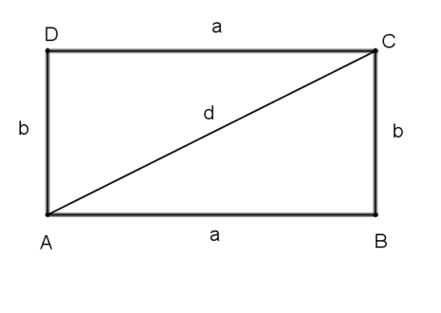
Opseg pravokutnika o = 2a + 2b
Površina pravokutnika P = ab
-primjeniti Pitagorin poučak na trokut ABC
$$d^{2}=a^{2}+b^{2}$$
$$a^{2}=d^{2}-b^{2}$$
$$b^{2}=d^{2}-a^{2}$$

d – duljina dijagonale pravokutnika
Primjer1: Izračunajmo opseg i površinu pravokutnika čija je duljina 6cm, a duljina dijagonale 10cm.
a=6cm
b² = d² – a²
b² = 10² - 6²
b² = 100 – 36
b² = 64
b = 8cm

d=10cm
o, P = ?
o = 2a + 2b P = ab
o = 12 + 16 P = 48 cm²
o = 28cm
Primjer2: Izračunaj opseg i površinu kruga opisanog pravokutniku kojem su duljine stranica 12cm i 16cm.
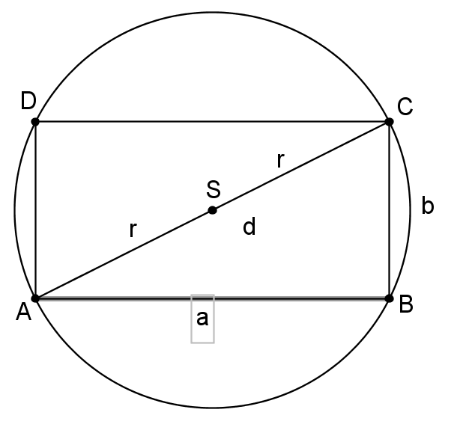
a = 12cm
Opseg kruga : o = 2r$π$
Površina kruga : P = r²$π$

Polumjer opisane kružnice pravokutniku jednak je polovici duljine dijagonale.

$$r=\frac{d}{2}$$

b = 16cm
o_{K}, P_{K} =?

Opseg kruga: o_{K} = 2r$π$
o_{K} = 20$π$ cm

Površina kruga: P_{K} = r²$π$
P_{K} = 100$π$ cm²
d² = 12² + 16²
d² = 144 + 256
d² = 400
d = 20cm

r = 10cm

3. VJEŽBANJE (22 min)
Zadatak1: Izračunaj duljinu dijagonale pravokutnika ako su mu zadane duljine stranica:
a) a = 12cm b) a = $2\sqrt{3}$ cm
b = 3.5dm b = $2\sqrt{2}$ cm
Zadatak2: Izračunaj duljinu nepoznate stranice ako su zadane duljina stranice i duljina dijagonale:
a) a = 0.18dm b) b = 3$\sqrt{2}$ cm
d = 3cm d = $5\sqrt{2}$ cm
Zadatak3: Površina pravokutnika iznosi 480dm², a jedna stranica mu je duga 3m. Koliki je opseg kružnice opisane pravokutniku?
Zadatak4: Površina kruga opisanog pravokutniku je 49$π$ cm², a širina pravokutnika iznosi 4cm. Izračunaj opseg i površinu pravokutnika.

4. ZAVRŠNI DIO SATA (3 minuta)
- ponavljanje s današnjeg nastavnog sata
- zadavanje domaće zadaće

PLAN PLOČE:
PRIMJENA PITAGORINA POUČKA NA PRAVOKUTNIK

Opseg pravokutnika o = 2a + 2b
Površina pravokutnika P = ab
-primjeniti Pitagorin poučak na trokut ABC
$$d^{2}=a^{2}+b^{2}$$
$$a^{2}=d^{2}-b^{2}$$
$$b^{2}=d^{2}-a^{2}$$

d – duljina dijagonale pravokutnika

Primjer1: Izračunajmo opseg i površinu pravokutnika čija je duljina 6cm, a duljina dijagonale 10cm.
a=6cm
b² = d² – a²
b² = 10² - 6²
b² = 100 – 36
b² = 64
b = 8cm

d=10cm
o, P = ?
o = 2a + 2b P = ab
o = 12 + 16 P = 48 cm²
o = 28cm

Primjer2: Izračunaj opseg i površinu kruga opisanog pravokutniku kojem su duljine stranica 12cm i 16cm.
a = 12cm
Opseg kruga : o = 2r$π$
Površina kruga : P = r²$π$

Polumjer opisane kružnice pravokutniku jednak je polovici duljine dijagonale.

$$r=\frac{d}{2}$$

b = 16cm
o_{K}, P_{K} =?

Opseg kruga: o_{K} = 2r$π$
o_{K} = 20$π$ cm

Površina kruga: P_{K} = r²$π$
P_{K} = 100$π$ cm²
d² = 12² + 16²
d² = 144 + 256
d² = 400
d = 20cm

r = 10cm

Zadatak1: Izračunaj duljinu dijagonale pravokutnika ako su mu zadane duljine stranica:
a) a = 12cm b) a = $2\sqrt{3}$ cm
b = 3.5dm b = $2\sqrt{2}$ cm
Zadatak2: Izračunaj duljinu nepoznate stranice ako su zadane duljina stranice i duljina dijagonale:
a) a = 0.18dm b) b = 3$\sqrt{2}$ cm
d = 3cm d = $5\sqrt{2}$ cm
Zadatak3: Površina pravokutnika iznosi 480dm², a jedna stranica mu je duga 3m. Koliki je opseg kružnice opisane pravokutniku?
Zadatak4: Površina kruga opisanog pravokutniku je 49$π$ cm², a širina pravokutnika iznosi 4cm. Izračunaj opseg i površinu pravokutnika.

Opseg pravokutnika o = 2a + 2b
Površina pravokutnika P = ab
-primjeniti Pitagorin poučak na trokut ABC
$$d^{2}=a^{2}+b^{2}$$
$$a^{2}=d^{2}-b^{2}$$
$$b^{2}=d^{2}-a^{2}$$

